ТУ 6629-24698-04202015

Двери деревянные внутренние
для жилых и общественных зданий

Типы и конструкция

Дата введения 2015-04-20

ИНФОРМАЦИОННЫЕ ДАННЫЕ

1. РАЗРАБОТАН Техническим экспертом ООО «Стройдеталь».
2. ССЫЛОЧНЫЕ НОРМАТИВНО-ТЕХНИЧЕСКИЕ ДОКУМЕНТЫ
+-------------------------------------------------------------------+
¦Обозначение НТД, на¦Номер пункта,¦Обозначение НТД, на¦Номер пункта,¦
¦который дана ссылка¦ приложения ¦который дана ссылка¦ приложения ¦
+-------------------+-------------+-------------------+-------------¦
¦ГОСТ 111-90 ¦2.2 ¦ГОСТ 5090-86 ¦Приложение 4 ¦
¦ ¦ ¦ ¦ ¦
¦ГОСТ 475-78 ¦2.1, 2.5 ¦ГОСТ 5533-86 ¦2.2 ¦
¦ ¦ ¦ ¦ ¦
¦ГОСТ 3916.1-89, ¦2.2 ¦ГОСТ 7481-78 ¦2.2 ¦
¦ГОСТ 3916.2-89 ¦ ¦ ¦ ¦
¦ ¦ ¦ ¦ ¦
¦ГОСТ 4598-86 ¦2.2, 2.8 ¦ГОСТ 9590-76 ¦2.8 ¦
¦ ¦ ¦ ¦ ¦
¦ГОСТ 5087-80 ¦Приложение 4 ¦ГОСТ 10174-90 ¦2.2, 2.11 ¦
¦ ¦ ¦ ¦ ¦
¦ГОСТ 5088-94 ¦2.2, приложе-¦ГОСТ 19111-77 ¦Приложение 6 ¦
¦ ¦ние 4 ¦ ¦ ¦
¦ ¦ ¦ ¦ ¦
¦ГОСТ 5089-90 ¦Приложение 4 ¦ ¦ ¦
- - - - - - - - - - - - - - - - - - - - - - - - - - - - - - - - - -

3.Настоящие условия распространяется на деревянные внутренние двери для жилых и общественных зданий, а также для административных и вспомогательных зданий и помещений предприятий различных отраслей народного хозяйства.
Условия не распространяется на двери специального назначения (в т.ч. противопожарные и звукоизоляционные) и двери из древесины ценных пород.

1. ТИПЫ
1.1. Двери в зависимости от конструкции подразделяют на типы: Г - с глухими полотнами; О - с остекленными полотнами; К - с остекленными качающимися полотнами; У - со сплошным заполнителем полотен усиленные для входов в квартиры, Н - входные и тамбурные.
1.2. Двери типов Г и О изготовляют с одно- и двупольными полотнами, с мелкопустотным (решетчатым) заполнением полотен, с порогом и без порога, с наплавом и без наплава, с обкладками и без обкладок, с коробками и без коробок.
Двери типа К изготовляют с двупольными полотнами, с мелкопустотным заполнением полотен, без порога, без наплава, с обкладками и без обкладок, с коробками.
Двери типа У изготовляют с однопольными, двупольными глухими полотнами, с порогом, без наплава, без обкладок, с усиленными коробками или без коробок.
Двери типа Н должны изготовляться с щитовыми полотнами. Щитовые полотна могут изготовляться с реечной обшивкой.
1.3. Двери, изготовляемые по настоящим техническим условиям, относят к дверям нормальной влагостойкости и повышенной влагостойкости.
1.4. Габаритные размеры дверей должны соответствовать указанным на черт.1. Размеры на чертежах стандарта даны для неокрашенных изделий и деталей в миллиметрах.
Допускается изготовление двупольных дверей типов Г и О с неравными по ширине полотнами.
1.5. Устанавливают следующую структуру условного обозначения (марки) дверей:

Х Х Х - Х Х
¦ ¦ ¦ ¦ ¦
¦ ¦ ¦ ¦ ¦
¦ ¦ ¦ ¦ ¦
¦ ¦ ¦ ¦ ¦
¦ ¦ ¦ ¦ +----- Буквы, означающие: Л - дверь левую, Н -
¦ ¦ ¦ ¦ дверь с наплавом, П - дверь с порогом, Щ- щитовая.
¦ ¦ ¦ ¦ О-1,0-2,0-3-типы обшивки двери.
¦ ¦ ¦ +-------- Ширина проема, дм
¦ ¦ ¦
¦ ¦ +-------------- Высота проема, дм
¦ ¦
¦ +----------------- Тип двери по п.1.1 (Г, О, К, У, или Н)
¦
+-------------------- Вид изделия: Д - дверь, П - полотно бес-
коробочной двери

2. КОНСТРУКЦИЯ

2.1. Двери должны изготовляться в соответствии с требованиями настоящих технических условий по рабочим чертежам, утвержденным в установленном порядке.
2.2. Конструкция, форма и типоразмеры дверей должны соответствовать указанным на черт.2, а размеры сечений - на черт.3.
2.3. Полотна дверей типа У должны изготовляться со сплошным заполнением щита калиброванными по толщине деревянными рейками или ДСП, а также с применением калиброванных по ширине полос ДСП, уложенных на ребро.
Примеры заполнения щитов дверных полотен приведены в приложении 2.
2.4. Вертикальные бруски рамки полотна двери типа У должны иметь ширину не менее 35 мм.
Допускается применение брусков шириной 30 мм, склеенных по боковой поверхности.
Горизонтальные бруски рамки должны иметь ширину не менее 35 мм и соединяться в углах скобами, скрепками.
2.5. Двери облицовывают материалами в соответствии с ГОСТ 475 в части, относящейся к дверям нормальной влагостойкости и повышенной влагостойкости. По требованию потребителя двери допускается облицовывать лакированным HDF, кашированным ДВП.
Полотна для дверей повышенной водостойкости должны оклеиваться сверхтвердыми ДВП марки СТ по ГОСТ 4598. По соглашению сторон для дверей повышенной влагостойкости допускается применение твердых ДВП марок Т, Т-С, Т-П, Т-СП при условии отделки полотен атмосферостойкими покрытиями.
2.6. Двери типов О и К допускается изготовлять рамочной конструкции с шириной брусков рамки не менее 40 мм.
2.7. На нижней части полотен дверей типа У общественных зданий по требованию потребителя крепят с обеих сторон накладки из декоративного бумажнослоистого пластика толщиной 1,3-2,5 мм по ГОСТ 9590, сверхтвердых ДВП толщиной 3,2-4 мм по ГОСТ 4598, листового алюминия или окрашенной тонколистовой стали. Ширина накладок 220 мм.
2.8. Тамбурные двери типа Н допускается изготовлять без обшивки деревянными рейками. Нижние части полотен дверей типа Н должны быть защищены деревянными планками толщиной 13-19 мм или полосами из декоративного бумажнослоистого пластика толщиной 1,3-2,5 мм по ГОСТ 9590, сверхтвердых ДВП толщиной 3,2-4 мм по ГОСТ 4598, тонколистовой оцинкованной стали. Древесные и пластмассовые защитные материалы крепят водостойким клеем и шурупами с антикоррозионным покрытием, а стальные полосы - шурупами длиной 30-40 мм по ГОСТ 1144. Шаг крепления по периметру - 100 мм. Размеры защитных планок и полос указаны на черт.6. Двери могут поставляться без защитных планок.
2.9. Коробку без порога расшивают внизу монтажной доской с креплением гвоздями.
2.10. Двери типа У по требованию потребителя должны быть укомплектованы уплотняющими прокладками по ГОСТ 10174 или др., обеспечивающими необходимую герметичность притворов.
2.11. Расположение приборов приведено в приложении 4. Двери по требованию потребителя должны поставляться с выбранными гнездами под корпуса замков (защелок) и отверстиями под ручки.
2.12. В заказе на поставку дверей должно быть указано:

- число дверей по маркам и обозначение настоящих технических условий;
- вид и цвет отделки;
- вид и толщина стекла;
- спецификация приборов.

Габаритные размеры дверей
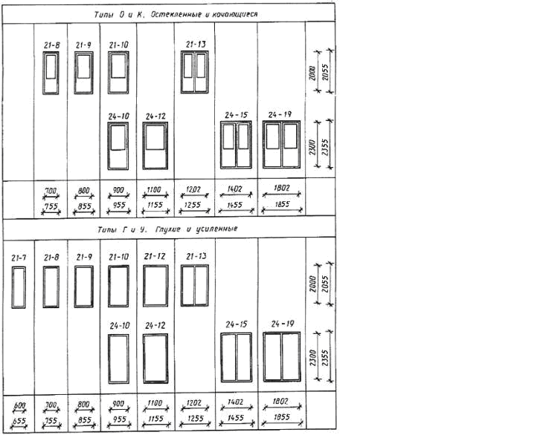
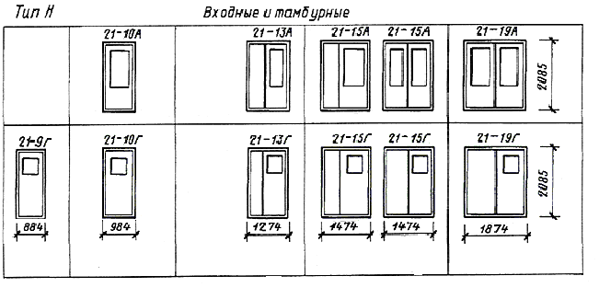
Черт.1
Примечания:
1. Схемы дверей изображены со стороны открывания полотна.
2. Цифры над схемами дверей означают размеры проемов в дециметрах.
3. По согласованию потребителя с предприятием-изготовителем допускается изменять рисунок остекления за счет уменьшения размеров стекол или их членения, а также применять глухие полотна в дверях типа Н.

Конструкция, форма и типоразмеры дверей

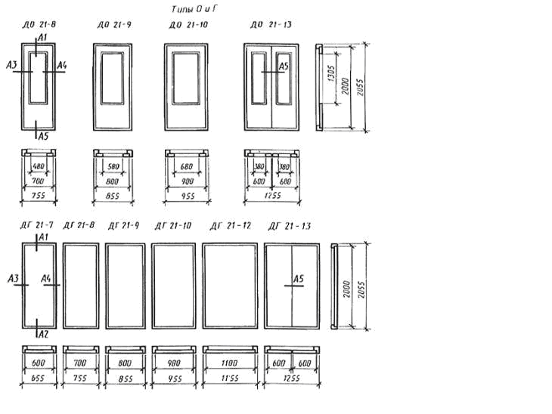

Черт.2 (лист 1)
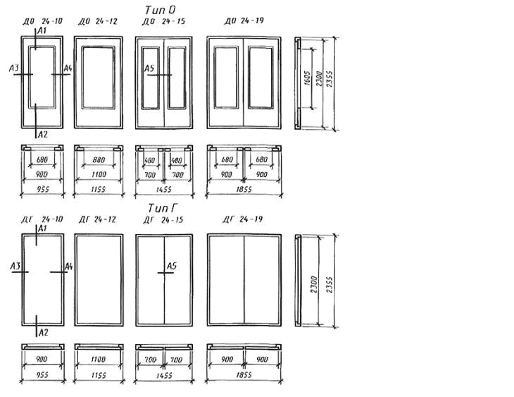

Черт.2 (лист 2)
Примечание. Сечения деталей см. черт.3.

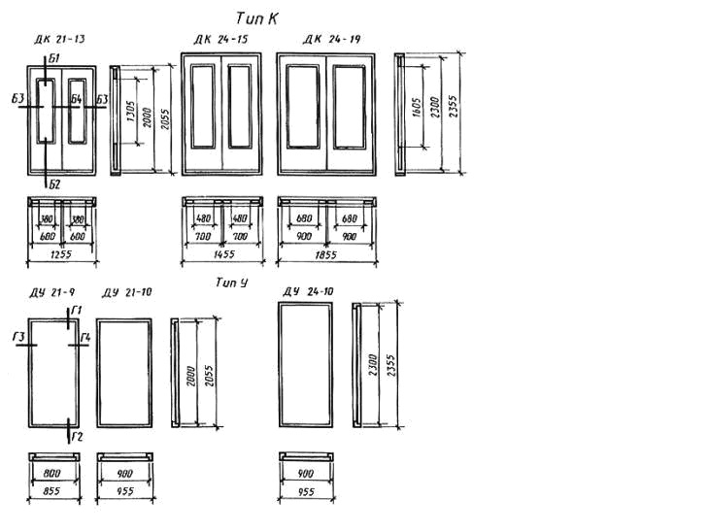

Черт.2 (лист 3)
Примечания:
1. Сечения деталей см. черт.3.
2. Допускается изготовление дверей типа У с габаритными размерами дверей типа Г.

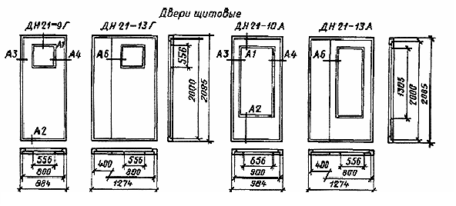

Черт. 2 (лист 4)

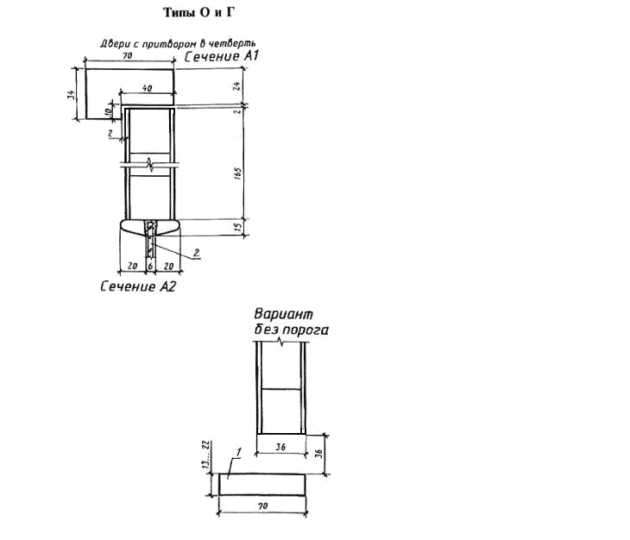

1 - монтажная доска; 2 - узорчатое стекло по ГОСТ 5533 или армированное стекло по ГОСТ 7481, или оконное стекло по ГОСТ 111 толщиной 4-5 мм

Черт.3 (лист 1)
Примечания:
1. Сечения глухих дверей аналогичны остекленным, за исключением деталей остекления.
2. Допускается применение раскладок из MDF для крепления стекол.
3. Допускается применение монтажных досок иной конструкции.

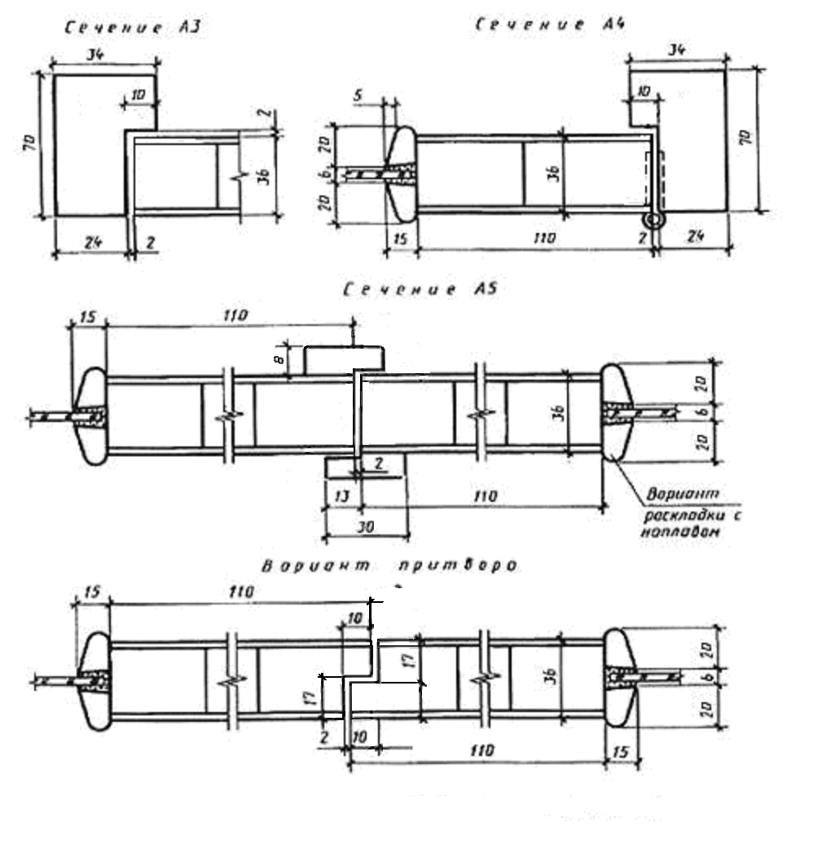
Черт.3 (лист 2)
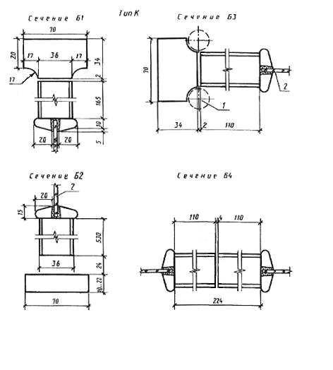

1 - петля ПН9-130 по ГОСТ 5088; 2 - оконное стекло по ГОСТ 111 толщиной 4-5 мм

Черт.3 (лист 3)

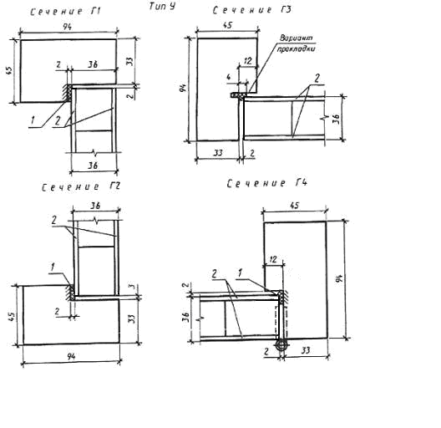
Черт.3 (лист 4)

1 - уплотненная прокладка по ГОСТ 10174; 2 - облицовка ДВП марки СТ или Т группы А толщиной 3,2 мм. по ГОСТ 4598 или лакированная HDF толщиной 3 мм.
Примечание. Допускается изготовление дверей типа У с шириной брусков коробки 70*34 мм. для внутриквартирных дверей и дверей помещений общественных зданий.

ТИП Н
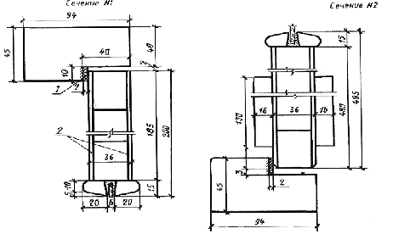

Черт.3 (лист 5)
1 - облицовка ДВП марок СТ или Т-В толщиной 3,2-4 мм по ГОСТ 4598 или лакированная HDF толщиной 3 мм.
2 - уплотняющая прокладка по ГОСТ 10174

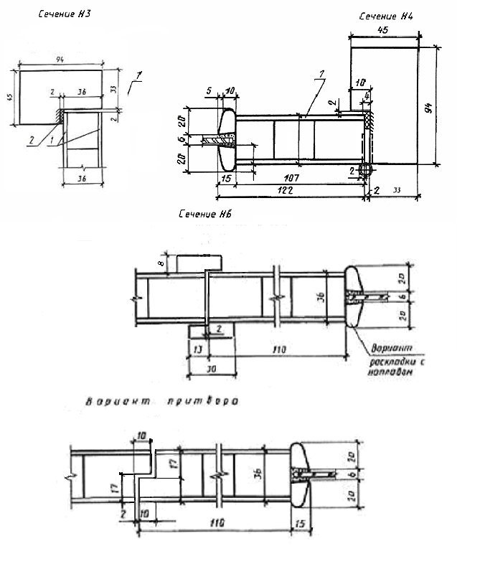Черт. 3 (лист 6)
1 - облицовка ДВП марок СТ или Т-В толщиной 3,2-4 мм по ГОСТ 4598 или лакированная HDF толщиной 3 мм.
2 - уплотняющая прокладка по ГОСТ 10174
Примечание. Допускается изготовление дверей типа Н с шириной брусков коробки 70*34 мм. для внутриквартирных дверей и дверей помещений общественных зданий.
ПРИЛОЖЕНИЕ 2

Рекомендуемое

ПРИМЕРЫ ЗАПОЛНЕНИЯ ЩИТОВ ДВЕРНЫХ ПОЛОТЕН

1. Щит со 2. Щит с мелко- 3. Щит с мелко- 4. Щит с мелко-
сплошным пустотным за- пустотным за- пустотным за-
заполне- полнением дере- полнением из полнением из
нием де- вянными бруска- шпона фанеры или
ревянными ми (рейками) твердой ДВП
брусками или полосами
(рейками) ДСП
или поло-
сами ДСП

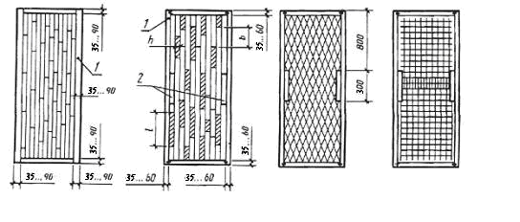

1 - шип, скоба или скрепка; 2 - бруски для установки замка или ручек; h - ширина просвета, не более 40 мм; l - длина просвета, не более 400 мм; b - сдвиг реек относительно друг друга, не менее 50 мм

Черт. 5 (лист 1)

5. Щит с 6. Щит с мелко- 7. Щит с мелко- 8. Щит с мелко-
мелкопус- пустотным за- пустотным за- пустотным за-
тотным полнением из полнением из полнением дере-
заполне- твердой ДВП бумажных сот вянными брусками
нием из (вариант) (рейками)
мягкой ДВП

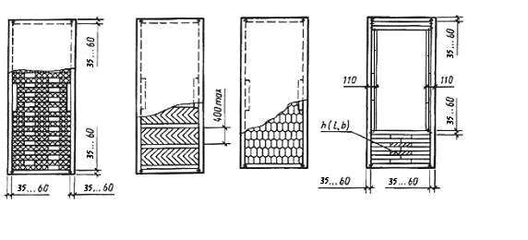
Черт. 5 (лист 2)

Примечания:
1. Пример 1- для двери типа У, примеры 2-7 - для дверей типа Г.
2. Для полотна высотой 2300 мм длина брусков для установки замка и ручек - 700 мм. Установка брусков - см. пример 3.
3. При облицовке щитов дверей типа Г плитами ДВП толщиной 3,2 мм ширина просвета между элементами мелкопустотного заполнения не должна превышать 30 мм, а длина - 200 мм.
4. Заполнение глухой части остекленных полотен может выполняться по аналогии с примерами 3-7.

ПРИЛОЖЕНИЕ 4

Рекомендуемое

РАСПОЛОЖЕНИЕ ПРИБОРОВ В ДВЕРЯХ

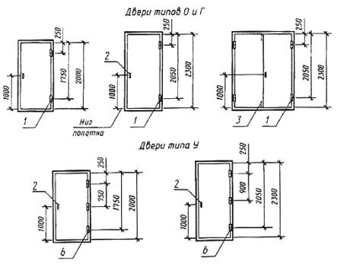

1,6 - петли ПНУ-100, ПНУ-85 или винтовые и накладные петли; изготовляемые по специальным ТУ, 2 ручки РС100, РС 80, РК1, РК2, замки и защелки; 3 - задвижки ЗТ

Черт.7

Примечания:
1. Приборы для дверей должны соответствовать ГОСТ 5087, ГОСТ 5088, ГОСТ 5089, ГОСТ 5090.
2. Типы приборов для дверей общественных зданий должны назначаться в проектах зданий.
3. В качающихся дверях устанавливают петли ПН9-130 по ГОСТ 5088 либо аналогичные.

3. ТЕХНИЧЕСКИЕ ТРЕБОВАНИЯ

3.1 Двери изготовляют в соответствии с требованиями настоящего ТУ на конкретные типы, размеры и конструкцию этих изделий и рабочим чертежам, утвержденным в установленном порядке.
3.2 Отклонения от номинальных размеров изделий и их сборочных единиц устанавливают в соответствии с ГОСТ 6449.1.
3.3 Двери, их сборочные единицы и детали должны иметь правильную геометрическую форму. Покоробленность деталей не должна превышать величин предельных отклонений от номинальных размеров деталей по свободным размерам, указанным в п. 3.2.
3.4 Для изготовления дверей применяют натуральную древесину, древесные плиты, фанеру, полимерные материалы, металлический прокат и алюминиевые профили, клеевые и лакокрасочные материалы, стекло, дверные приборы, крепежные элементы и др. материалы и изделия, удовлетворяющие требованиям стандартов и ТУ на эти материалы и изделия.
3.5 Влажность древесины деталей должна быть, %:
коробок наружных и тамбурных дверей .................... 12±3
внутренних дверей и дверных полотен ....... 9±3
3.6 В древесине деталей дверей под непрозрачное покрытие не допускаются пороки и дефекты обработки по видам, размерам и числу более указанных в табл. 1.
Таблица 1
Наименование пороков и дефектов обработки по ГОСТ 2140 | Норма ограничения пороков и дефектов обработки древесины в деталях
1.Сучки: | Не допускаются размером в долях ширины пласти (числитель) - кромки (знаменатель) более:
здоровые сросшиеся и частично сросшиеся | 1/4 - 1/3 | 1/3 - 1/2 | 1/2 - 2/3
 | Число на 1 м пласти или кромки не должно превышать 4 шт.
 |  |  | На нелицевых поверхностях число сучков не ограничивается
 | Сучки размерами до половины указанных не учитываются
несросшиеся, выпадающие, загнившие, гнилые и табачные | Не допускаются | Не допускаются размером более 20 мм в общем числе учитываемых здоровых сучков
2. Трещины | То же | Не допускаются шириной более:
 |  | 2 мм | 2 мм, а на нелицевых поверхностях 4 мм
 |  | глубиной в долях ширины или толщины:
 |  | 1/4 | 1/3
 |  | общей длиной в долях длины детали:
 |  | 1/3 | 1/2
 | Не учитываются шириной до 0,2 мм
3. Червоточина, смоляные кармашки | Не допускаются | Не допускаются диаметром, шириной более 10 мм в количестве на любом 1 м стороны детали более 4 шт.
4. Сердцевина, двойная сердцевина, рак, проростость, пасынок, тупой обзол | То же | Не допускаются на лицевых поверхностях  На нелицевых поверхностях обзол по толщине детали в долях толщины - 1/4, по ширине в долях ширины - 1/3
5. Механические повреждения: запил, отщеп, скол, вырыв, задир, выщербина | Не допускаются на лицевых поверхностях глубиной св. 2 мм, а на нелицевых поверхностях глубиной (шириной) в долях толщины (ширины):
 | 1/10 | 1/10 | 1/5
6. Гнили, острый обзол, наклон волокон более 20 %, сквозные трещины и сквозные смоляные кармашки | Не допускаются
3.7 Детали дверей допускается изготовлять клееными по толщине, ширине и длине.
3.8 Угловые соединения коробок должны выполняться в соответствии с требованиями ГОСТ 9330:
концевые - на сквозных прямых шипах (шкантах)
Допускается крепление шиповых соединений коробок гвоздями (саморезами) длиной не менее 3/4 толщины соединяемых деталей (по два гвоздя в угол).
ГОСТ 9330 Соединение тип УК-9.
На ус со вставными круглыми шипами (шкантами) | несквозные | УК-9 | 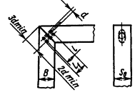  d=0,4S₀; l - длина шканта (2,5-6)d; l₁ более l на 2-3 мм  Допускается применять сквозные шканты (шипы)
3.9. Нащельники и обкладки должны устанавливаться на клею с дополнительным креплением нащельников шурупами, а обкладок - шурупами или деревянными нагелями. Допускается установка нащельников без клея с креплением шурупами или гвоздями.
3.10. Шероховатость (Rm) лицевых поверхностей дверей по ГОСТ 7016 должна быть под непрозрачное отделочное покрытие не более 200 мкм.
Шероховатость нелицевых поверхностей коробок, шипов и проушин гнезд под приборы не нормируют.

3.11. Для декоративной облицовки дверей могут быть использованы;
древесноволокнистые плиты с лакокрасочным покрытием по ГОСТ 8904, строганый шпон по ГОСТ 2977, декоративный бумажно-слойный пластик по ГОСТ 9590, декоративная поливинилхлоридная пленка по ГОСТ 24944, декоративная бумага, напрессованная на облицовку, детали из древесины.
Допускается применение других облицовочных материалов, удовлетворяющих требованиям настоящего стандарта.
3.12. Непрозрачное законченное отделочное покрытие должно выполняться масляными или синтетическими красками и эмалями, в т.ч. водоэмульсионными.
Незаконченное непрозрачное отделочное покрытие, предназначенное для защиты изделий во время хранения и транспортирования, допускается выполнять указанными выше материалами в один слой, а также грунтовками, олифами или др. материалами, не уступающими последним по защитным свойствам и сцеплению (адгезии) с отделываемой поверхностью.
Непрозрачное отделочное покрытие должно быть белого цвета. По соглашению сторон допускается окраска дверей в другие цвета.
3.13. Для изделий нормальной влагостойкости следует применять лакокрасочные материалы группы 2 по ГОСТ 9825. Допускается применение атмосферостойких лакокрасочных материалов.
3.14. Качество лицевых деревянных поверхностей дверей с законченным отделочным покрытием должно соответствовать III классу по ГОСТ 24404, а с незаконченным отделочным покрытием - IV классу.

4. КОМПЛЕКТНОСТЬ
4.1. Двери должны поставляться потребителям полной заводской готовности, собранными в блоки, состоящие из дверных полотен, навешенных на петли в коробки.
По требованию потребителя могут поставляться одни дверные полотна или коробки.

4.2. Двери полной заводской готовности должны иметь окончательную отделку, не требующую дополнительных работ на строительной площадке, установленные приборы, стекла и уплотняющие прокладки.
Приборы, стекла и уплотняющие прокладки должны удовлетворять требованиям соответствующих государственных стандартов и спецификации заказчика.

4.3. Приборы и части приборов, выступающие за габариты дверей, а также цилиндровые механизмы замков и ключи к ним должны быть упакованы в отдельную тару и поставляться в комплекте с дверями.

4.4. По согласованию изготовителя с потребителем допускается поставка дверей с неполной заводской готовностью: негрунтованными, грунтованными или окрашенными за один раз, без остекления, приборов (кроме петель) и уплотняющих прокладок.
Приборы и уплотняющие прокладки комплектуют и отправляют вместе с изделиями в отдельной таре.

5. ТРАНСПОРТИРОВАНИЕ
5.1. Двери транспортируют транспортом всех видов в крытых транспортных средствах в соответствии с действующими правилами перевозки грузов.

